Université de Constantine 3 Faculté de médecine Belkacem Bensmaine CHU de Constantine Laboratoire d’anatomie humaine

Médecin chef: Pr.Boulacel.A

Polycopié pour les étudiants de la 1ereannée médecine

Dr. BOUZIDI Esma

LES ARTERES DE LA JAMBE ET DU PIED

**PLAN**

1. **Introduction**
2. **AnatomieDescriptive**

**1-ORIGINE**

**2-TRAJET,ET RAPPORTS**

**3-TAERMINAISON**

**4-BRANCHES COLLATERALES**

Objectifs

*-Connaitre la vascularisation du membre inferieur*

*-Connaitre les différents rapports qu’entretient chaque artère*

*-Connaitre les différentes branches collatérales de chaque artère*

### INTRODUCTION

La vascularisation de la jambe et du pied est assurée par les artères tibiales antérieure et postérieure et leurs branches

1. **ANATOMIEDESCRIPTIVE**

L’ ARTERE TIBIALE ANTERIEURE

## Origine

C’est une branche de bifurcation de l’artère poplitée ,en regard de l’arcade tendineuse du soléaire

1. Trajet et rapports

Elle descend obliquement pour traverser l’espace interosseux vers l’avant.

Dans la loge antérieure de la jambe ,elle descend verticalement ,puis elle s’engage sous le rétinaculum des muscles extenseurs des orteils.

Dans son trajet l’artère est accompagnée par :

-2 veines satellites

-Le nerf fibulaire profond qui chemine en dehors puis en dedans d’elle, après l’avoir croisé au milieu de la jambe.

1. Terminaison

Elle se termine au bord inférieur du rétinaculum des muscles extenseurs ,par l’artère dorsale du pied (pédieuse)

1. **BRANCHES COLLATERALES**

* Artère circonflexe de la fibula

* Artère recurrente fibulaire anterieure

* Artères musculaire

* Artère recurrente tibiale anterieure

* Artères malleolaires mediale et laterale

L’ ARTERE TIBIALE POSTERIEURE

## Origine

C’est une branche de bifurcation de l’artère poplitée, en regard de l’arcade tendineuse du soléaire

1. Trajet et rapports

Elle est située dans la loge postérieure de la jambe,elle descend verticalement puis un peu vers le dehors en bas pour passer dans le sillon retro-malléolaire médial:Elle est située entre les tendons du long fléchisseur des orteils et du long fléchisseur de l’hallux.

Enfin elle passe dans le canal calcanéen ou elle se termine.

Dans son trajet ,elle est accompagnée par ses deux veines satellites et le nerf tibial

1. Terminaison

Elle se termine dans la gouttière calcanéenne médiale

En donnant:

L’Artère Plantaire médiale

L’Artère Plantaire latérale

1. **BRANCHES COLLATERALES**

-Artère Récurrente tibiale médiale

-Artère Fibulaire

-Rameau nourricier du tibia

-Rameaux musculaires

-Rameau communicant

-Artère Malléolaire postéro‐médiale

-Rameaux calcanéens médiaux

LES ARTERES DU PIED

L’ARTERE DORSALE DU PIED

## **Origine**

Elle fait suite a l’artère tibiale antérieure

1. **Trajet**

Située dans la face dorsale du pied,avec un axe longitudinal jusqu’à l’extrémité proximale du 1ierespace inter-métatarsien

Elle est accompagnée par le nerf fibulaire profond.

1. **Terminaison**

Elle se termine en s’anastomosant avec la plantaire latérale

L’ARTERE PLANTAIRE LATERALE

## **Origine**

Branche de bifurcation latérale de l’artère tibiale postérieure ,semble prolonger le trajet de l’artère tibiale postérieure.

1. **Trajet**

Elle passe du canal calcanéen vers les loges plantaires moyenne et latérale

Elle presente deux portions oblique puis transversale

1. **Terminaison**

Elle se termine en s’anastomosant avec l’artère dorsale du pied (pédieuse)

L’ARTERE PLANTAIRE MEDIALE

## **1- Origine**

Branche de bifurcation médiale de l’artère tibiale postérieure ,son calibre est plus petit que la latérale

1. **Trajet**

Elle passe du canal calcanéen vers la loge plantaire médiale

1. **Terminaison**

Elle se termine en regard du 1er métatarsien en se divisant en deux branches terminales: médiale et latérale

- Références

2- HAMMOUDI SS. Le cours d’Anatomie, appareil locomoteur 1, membres inférieur. Auto édition.2004.

3- ROUVIERE H. Anatomie Humaine. Descriptive, topographique et fonctionnelle. Membres. 13ème Ed. Masson éd. Paris 2002:

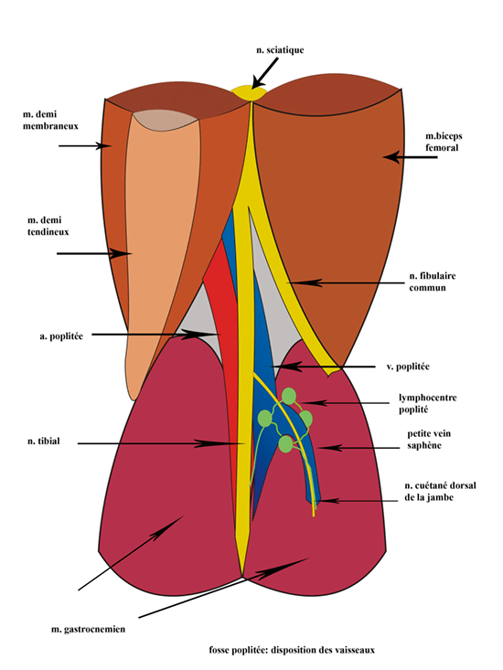

## Résultat de recherche d'images pour "anatomie de l'artère poplitée"Résultat de recherche d'images pour "anatomie artere tibiale anterieure"